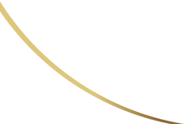
Gołdap, dn. 08.09.2021 r.

WA.1431.125. 2021

Gmina Gołdap w odpowiedzi na wniosek z dnia 27.08.2021 r. dotyczący udostępnienia informacji na temat ilości i kwot wystawionych przez UM mandatów za parkowanie informuje, że Urząd Miejski w Gołdapi nie wystawia mandatów, gdyż nie jest uprawniony do takich czynności.

Z Up. BURMISTRZA
mgr inż. Magda Kardel
ZASTĘPCA KIEROWNIKA
WYDZIAŁU INFRASTRUKTURY
I INWESTYCJI KOMUNALNYCH

